**Arbeitsaufgabe vom 17.10.2022**

1. **Inhalt der Aufgabenstellung (Thema)**

Personenrecht

1. **Aufgabenstellung (Aufgabenbeschreibung)**

Gehe bei der Bearbeitung dieser Arbeitsaufgabe wie folgt vor:

* in deinem Buch („Am Punkt – Recht für Technikerinnen und Techniker“, 2021) Seite 33 bis Seite 38 (bis VOR „3 Die gesetzliche Vertretung“) LESEN
* die auf der nächsten Seite/den nächsten Seiten dieser Arbeitsaufgabe angegebenen Aufgaben/**Fragen** LÖSEN/BEANTWORTEN

1. **Abgabeform**

via Moodle; Einzelarbeit; PDF-Format

1. **Abgabetermin:** siehe Moodle-Zeitfenster

1. **Beurteilungskriterien**

inhaltliche Richtigkeit, Vollständigkeit, Eigenständigkeit, Rechtzeitigkeit

1. **Bildungs- und Lehraufgabe** und/oder **Lehrstoff** (lt. Lehrplan)

Lehrstoff: Personenrecht

**Aufgabe(n):**

Sie ist noch nicht 16

Leberkäs Paragraph

Lebensfähigkeit ist nicht gefährdet

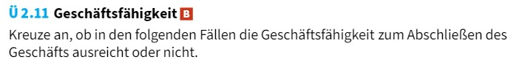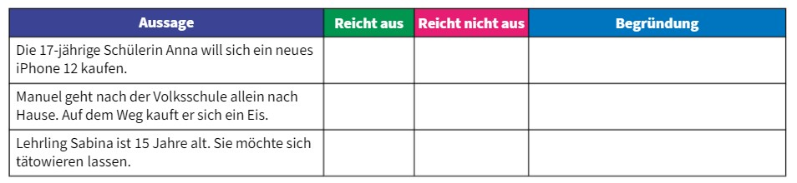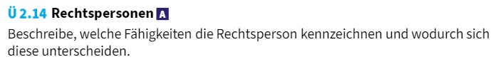

Eine Rechtsperson muss lebendig und in einer geistig guten Verfassung sein.

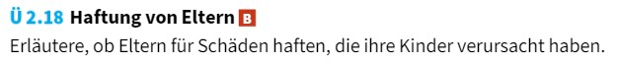

Eltern haften nur dann für ihre Kinder wenn sie die Aufsichtspflicht verletzen.

Sie sind rechtsfähig

Erst dann, wenn die Abtreibung nicht mehr erlaubt, ist

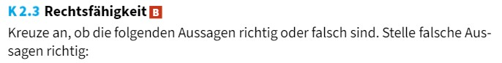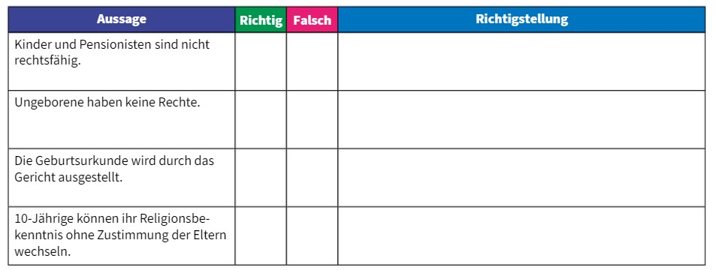

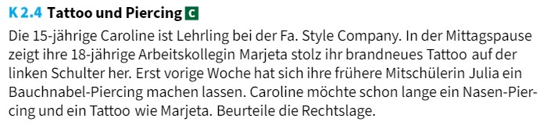

Piercing ist erst ab 14 (außer an sensiblen Stellen) und dann auch nur mit Erlaubnis der Eltern erlaubt

Tattoos sind erst ab 16 und auch nur mit der Erlaubnis der Eltern erlaubt

Quelle:

Am Punkt – Recht für Technikerinnen und Techniker, 2021, Schulbuch-Nr. 200220.